Resolución del Pleno del Instituto de Transparencia, Acceso a la Información Pública y Protección de Datos Personales del Estado de México y Municipios, con domicilio en Metepec, Estado de México, a tres de abril de dos mil diecinueve.

VISTO el expediente electrónico formado con motivo del recurso de revisión número 01050/INFOEM/IP/RR/2019, interpuesto por el C. xxxxxxxxx en lo sucesivo El Recurrente, en contra de la respuesta del Ayuntamiento de Nicolás Romero, en lo subsecuente El Sujeto Obligado, se procede a dictar la presente resolución.

A N T E C E D E N T E S D E L A S U N T O
PRIMERO. De la Solicitud de Información.
Con fecha veintinueve de enero de dos mil diecinueve, el recurrente, presentó a través del Sistema de Acceso a la Información Mexiquense (SAIMEX) ante el sujeto obligado, solicitud de acceso a la información pública, registrada bajo el número de expediente 00018/NICOROM/IP/2019, mediante la cual solicitó información en el tenor siguiente:
“Buen día. Adjunto un archivo con la información clara y precisa que solicito. Atentos saludos.” [Sic]
Asimismo el particular adjunto el archivo electrónico denominado “SOLICITUD INFORMACION PUBLICA VALORES UNITARIOS.pdf” mismo que contiene lo siguiente:
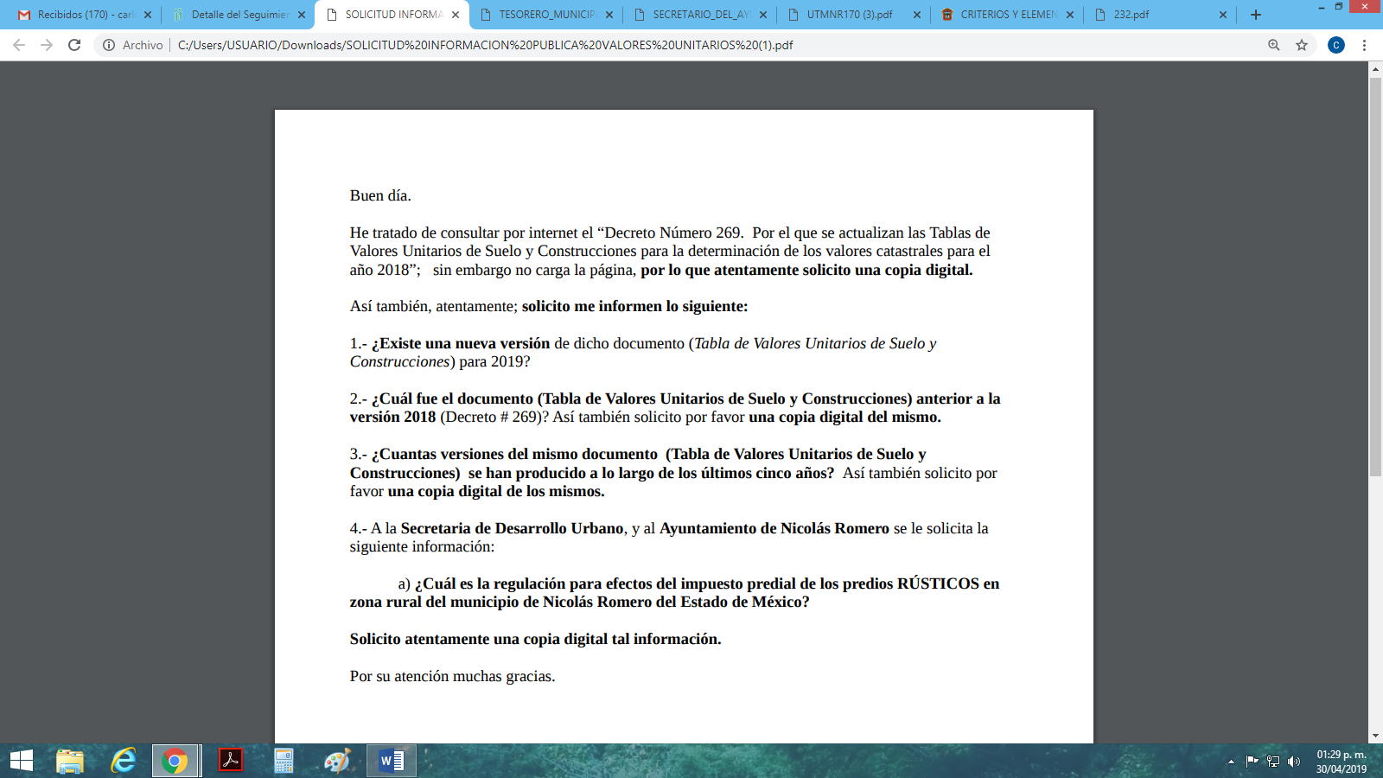

Haciéndose constar que del acuse de la solicitud de información contenida en el expediente electrónico del SAIMEX, se aprecia que el recurrente eligió como modalidad de entrega de información solicitada “a través del SAIMEX”

SEGUNDO. De la respuesta del Sujeto Obligado.
En el expediente electrónico formado en el sistema SAIMEX, se aprecia que en fecha diecinueve de febrero de dos mil diecinueve el sujeto obligado emitió la respuesta a la solicitud de información, en los siguientes términos:
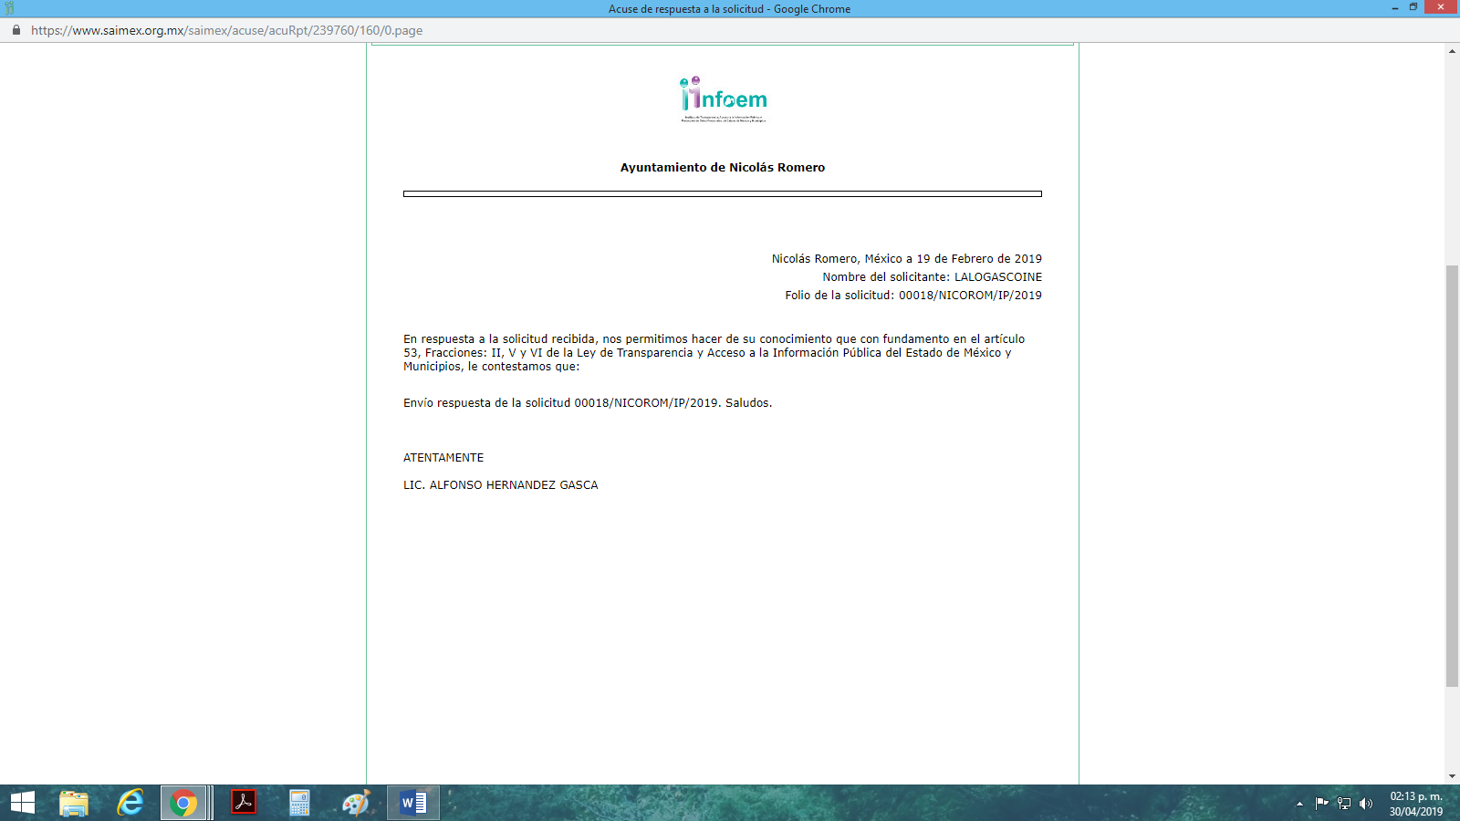
Asimismo dicha autoridad remitió a través del mismo medio, diversos archivos electrónicos que a continuación se enlistan:
- respuesta solicitud 18 periodo 2014.pdf: consiste en la Gaceta de Gobierno de fecha 28 de noviembre de 2014, en donde se aprueban las iniciativas de Tablas de Valores Unitarios de Suelo y Construcciones actualizadas para la determinación de los valores catastrales durante el año 2015.
- respuesta solicitud 18 ejercicio 2017.pdf: consiste en la copia digitalizada de la Gaceta de Gobierno de fecha 18 de diciembre de 2017 en donde se aprueba la actualización de las Tablas de Valores Unitarios de Suelo y Construcciones para la determinación de los valores catastrales durante el año 2018.
- respuesta solicitud 18 periodo 2016.pdf: de igual forma dicho archivo contiene la Gaceta de Gobierno en donde se publica el decreto 155, consistente en la aprobación de las Tablas de Valores Unitarios de Suelo y de Construcciones para el año 2017.
- 00018 TESORERIA M..pdf: contiene el oficio TM/174/2019, emitido por el Tesorero Municipal, en donde en síntesis, manifiesta adjuntar la información requerida en los términos peticionados.
- respuesta solicitud 18 ejercicio 2018.pdf: contiene copia de la Gaceta de Gobierno de fecha 21 de diciembre de 2018 en donde se aprueban las Tablas de Valores Unitarios de Suelo y Construcciones para la determinación de los valores catastrales del año 2019.
- 00018-NICROM S. AYUNTAMIENTO.pdf: consiste en el oficio SA/097/2019, emitido por el Secretario del H. Ayuntamiento en donde manifiesta que el área de poseer la información referente a las multicitadas tablas, resulta ser la Subdirección de Catastro Municipal.
- RESPUESTA UTMNR043 DESARROLLO URBANO.pdf: refiere al oficio DDU/151/2019, en donde la Directora de Desarrollo Urbano, hace del conocimiento al Titular de la Unidad de Transparencia que, con base al Bando Municipal, dicha área resulta incompetente para dar atención a la solicitud de información, asimismo manifiesta que el área encargada de poseer la información resulta ser la oficina de Catastro y Predial.

TERCERO. Del recurso de revisión.
Inconforme con la respuesta del sujeto obligado, el recurrente interpuso el recurso de revisión, en fecha veintitrés de febrero de los corrientes, el cual fue registrado en el sistema electrónico SAIMEX, con el expediente número 01050/INFOEM/IP/RR/2019, en el cual arguye, las siguientes manifestaciones:
Acto Impugnado:
“OMISION DE PROPORCIONAR LA INFORMACION RELACIONADA CON LA PREGUNTA NUMERO 4 DE MI SOLICITUD DE INFORMACION: "4.- A la ... y al Ayuntamiento de Nicolas Romero se le solicita la siguiente informacion: ... ¿Cuál es la regulación para efectos del impuesto predial de los predios RÚSTICOS en zona rural del municipio de Nicolás Romero del Estado de México?""[Sic]

Razones o Motivos de Inconformidad:

“Si bien se me proporcionaron adecuadamente las Tablas de Valores Unitarios, cosa que agradezco; desafortunadamente el Ayuntamiento de Nicolas Romero, se limito a NO CONTESTAR la pregunta numero 4; remitiendo a una oficina jerarquicamente inferior - Catastro y Predial - en lugar de proporcionar la informacion que como sujeto obligado si esta admitiendo que esta en posesion de su inferior jerarquico. Atentos Saludos.” [Sic]

CUARTO. Del turno del recurso de revisión.
Medio de impugnación que le fue turnado a la Comisionada Zulema Martínez Sánchez, por medio del sistema electrónico en términos del arábigo 185 fracción I de la Ley de Transparencia y Acceso a la información Pública del Estado de México y Municipios, del cual recayó acuerdo de admisión en fecha cuatro de marzo de dos mil diecinueve, determinándose en él, un plazo de siete días para que las partes manifestaran lo que a su derecho corresponda en términos del numeral ya citado.

QUINTO. De la etapa de instrucción.
Una vez abierta la etapa de instrucción, se observa que el sujeto obligado rindió el informe justificado correspondiente, en fecha trece de marzo de dos mil diecinueve, el cual contiene las siguientes manifestaciones:
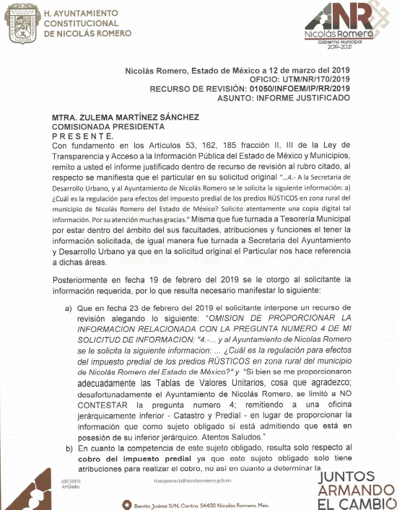
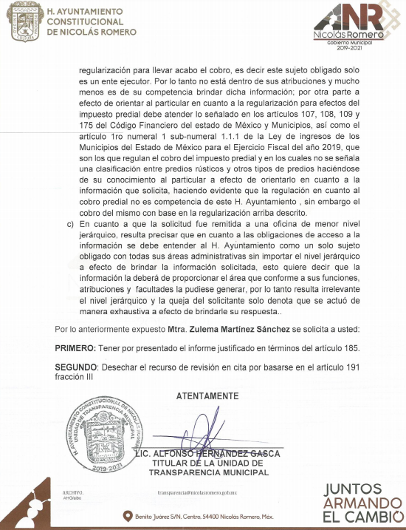
Por otro lado el particular fue omiso en realizar manifestaciones, por lo que en fecha treinta de abril de dos mil diecinueve se determinó decretar el cierre de instrucción.
Así, en fecha treinta de abril del año en curso se amplió el plazo para dictar resolución, en términos del artículo 181 de la Ley de Transparencia y Acceso a la Información Pública del Estado de México y Municipios.

C O N S I D E R A N D O
PRIMERO. De la competencia.
Este Instituto de Transparencia, Acceso a la Información Pública y Protección de Datos Personales del Estado de México, es competente para conocer y resolver el presente recurso de revisión interpuesto por el recurrente conforme a lo dispuesto en los artículos 6, apartado A, fracción IV de la Constitución Política de los Estados Unidos Mexicanos, 5, párrafos vigésimo, vigésimo primero y vigésimo segundo fracción IV de la Constitución Política del Estado Libre y Soberano de México, 1, 2 fracción II, 13, 29, 36 fracciones II y III, 176, 178, 179 fracción XIII, 181 párrafo tercero, 182, 185, 188 y 194 de la Ley de Transparencia y Acceso a la Información Pública del Estado de México y Municipios, 9 fracciones I, XXIV, 11 y 14 fracción I del Reglamento Interior del Instituto de Transparencia, Acceso a la Información Pública y Protección de Datos Personales del Estado de México.

SEGUNDO. Sobre los alcances del recurso de revisión.
Derivado de la impugnación realizada, es menester señalar que el recurso de revisión inmerso en la Ley de Transparencia vigente en la entidad, tiene el fin y alcance que señalan los numerales 176, 179, 181 párrafo cuarto, 194 y 195 y demás aplicables de la Ley de Transparencia y Acceso a la Información Pública del Estado de México y Municipios vigente, el cual será analizado conforme a las actuaciones que obren en el expediente electrónico, con la finalidad de reparar cualquier posible afectación al derecho de acceso a la información pública y garantizando el principio rector de máxima publicidad.

TERCERO. De las causas de improcedencia.
En el procedimiento de acceso a la información y de los medios de impugnación de la materia, se advierten diversos supuestos de procedibilidad que deben estudiarse con la finalidad de dar cumplimiento a los principios de legalidad y objetividad inmersos en el artículo 9 de Ley de Transparencia y Acceso a la Información Pública del Estado de México y Municipios, en correlación con la seguridad jurídica que debe generar lo actuado ante este Organismo garante.

Siendo una facultad legal entrar al estudio de las causas de improcedencia que hagan valer las partes o que se adviertan de oficio por este Resolutor debe ser objeto de análisis previo al estudio de fondo del asunto; presupuestos procesales de inicio o trámite de un proceso, dotando de seguridad jurídica las resoluciones, máxime que se trata de una figura procesal adoptada en la ley de la materia, la cual permite dilucidar alguna causal que impida el estudio y resolución, cuando una vez admitido el recurso de revisión se advierta una causa de improcedencia que permita sobreseerlo, sin estudiar el fondo del asunto.

Estudio oficioso o a petición de parte que no son incompatibles con el derecho de acceso a la justicia, ya que éste no se coarta por regular causas de improcedencia y sobreseimiento con tales fines.
Así las cosas, del análisis del expediente electrónico no se actualiza ninguna causa de improcedencia de las referidas en el artículo 191 de la Ley de Transparencia y Acceso a la Información Pública del Estado de México y Municipios, ni mucho menos se hizo valer causa de improcedencia alguna por las partes, que resulte dable abordar, encontrándose actualizados todos los presupuestos procesales para atender el fondo del asunto, en los términos del considerando posterior.
CUARTO. Estudio y resolución del asunto.
Considerando lo requerido por el hoy recurrente se procede analizar el contenido íntegro de las actuaciones que obran en el expediente electrónico, para estar en posibilidad de dictar el fallo correspondiente conforme a derecho, y apegándose en todo momento al principio de máxima publicidad consagrado en nuestra Constitución Federal, Local y demás leyes aplicables en la materia, así como en los tratados internacionales en los que el Estado Mexicano sea parte, en concordancia con el párrafo tercero del artículo 1 de la Constitución Federal y el diverso 8 de la Ley de Transparencia local.

Es importante resaltar que no debe perderse de vista que el derecho de acceso a información pública se trata de un derecho humano, mismo que en términos del artículo 1° de la Constitución Política de los Estados Unidos Mexicanos, esta autoridad tiene la ineludible obligación de promoverlo, respetarlo, protegerlo y garantizarlo, lo que deriva en que se deben reparar las violaciones al derecho humano en cuestión, incluso se prevé que se deberán interpretar las normas favoreciendo en todo tiempo a las personas con la protección más amplia.

Resulta indispensable referir que el derecho de acceso a la información pública implica que cualquier persona pueda acceder y conocer la información contenida en los documentos que se encuentran en posesión de los Sujetos Obligados.

Así que la obligación de acceso a la información se tendrá por cumplida cuando el solicitante tenga a su disposición la información requerida, o cuando realice su consulta en el lugar que ésta se localice, conforme a los artículos 3 fracción XI, XII 4, 12 y 24 último párrafo de la Ley de Transparencia y Acceso a la Información Pública del Estado de México y Municipios:

“Artículo 3. Para los efectos de la presente Ley se entenderá por:
…

XI. Documento: Los expedientes, reportes, estudios, actas, resoluciones, oficios, correspondencia, acuerdos, directivas, directrices, circulares, contratos, convenios, instructivos, notas, memorandos, estadísticas o bien, cualquier otro registro que documente el ejercicio de las facultades, funciones y competencias de los sujetos obligados, sus servidores públicos e integrantes, sin importar su fuente o fecha de elaboración. Los documentos podrán estar en cualquier medio, sea escrito, impreso, sonoro, visual, electrónico, informático u holográfico;

XII. Documento electrónico: Al soporte escrito con caracteres alfanuméricos, archivo de imagen, video, audio o cualquier otro formato tecnológicamente disponible, que contenga información en lenguaje natural o convencional, intercambiado por medios electrónicos, con el que sea posible dar constancia de un hecho y que esté signado con la firma electrónica avanzada y/o en el que se encuentre plasmado el sello electrónico;

…

Artículo 4. El derecho humano de acceso a la información pública es la prerrogativa de las personas para buscar, difundir, investigar, recabar, recibir y solicitar información pública, sin necesidad de acreditar personalidad ni interés jurídico.
Toda la información generada, obtenida, adquirida, transformada, administrada o en posesión de los sujetos obligados es pública y accesible de manera permanente a cualquier persona, en los términos y condiciones que se establezcan en los tratados internacionales de los que el Estado mexicano sea parte, en la Ley General, la presente Ley y demás disposiciones de la materia, privilegiando el principio de máxima publicidad de la información. Solo podrá ser clasificada excepcionalmente como reservada temporalmente por razones de interés público, en los términos de las causas legítimas y estrictamente necesarias previstas por esta Ley.
Los sujetos obligados deben poner en práctica, políticas y programas de acceso a la información que se apeguen a criterios de publicidad, veracidad, oportunidad, precisión y suficiencia en beneficio de los solicitantes.

Artículo 12. Quienes generen, recopilen, administren, manejen, procesen, archiven o conserven información pública serán responsables de la misma en los términos de las disposiciones jurídicas aplicables.

Los sujetos obligados sólo proporcionarán la información pública que se les requiera y que obre en sus archivos y en el estado en que ésta se encuentre. La obligación de proporcionar información no comprende el procesamiento de la misma, ni el presentarla conforme al interés del solicitante; no estarán obligados a generarla, resumirla, efectuar cálculos o practicar investigaciones.
…

Artículo 24. Para el cumplimiento de los objetivos de esta Ley, los sujetos obligados deberán cumplir con las siguientes obligaciones, según corresponda, de acuerdo a su naturaleza:
...
IX. Fomentar el uso de tecnologías de la información para garantizar la transparencia, el derecho de acceso a la información y la accesibilidad a éstos;

…

XI. Dar acceso a la información pública que le sea requerida, en los términos de la Ley General, esta Ley y demás disposiciones jurídicas aplicables;

…

En la administración, gestión y custodia de los archivos de información pública, los sujetos obligados, los servidores públicos habilitados y los servidores públicos en general, se ajustarán a lo establecido por la normatividad aplicable.
Los sujetos obligados solo proporcionarán la información pública que generen, administren o posean en el ejercicio de sus atribuciones.

Por lo que el ejercicio del derecho de acceso a la información pública es la prerrogativa de las personas para buscar, difundir, investigar, recabar, recibir y solicitar información pública, sin necesidad de acreditar personalidad ni interés jurídico.

Ahora bien primeramente es necesario retomar los requerimientos del solicitante que versan específicamente en lo siguiente:

1.- ¿Existe una nueva versión de dicho documento (Tabla de Valores Unitarios de Suelo y Construcciones) para 2019?
2.- ¿Cuál fue el documento (Tabla de Valores Unitarios de Suelo y Construcciones) anterior a la versión 2018 (Decreto # 269)? Así también solicito por favor una copia digital del mismo.

3.- ¿Cuantas versiones del mismo documento (Tabla de Valores Unitarios de Suelo y Construcciones) se han producido a lo largo de los últimos cinco años? Así también solicito por favor una copia digital de los mismos.

4.- A la Secretaria de Desarrollo Urbano, y al Ayuntamiento de Nicolás Romero se le solicita la siguiente información:
a) ¿Cuál es la regulación para efectos del impuesto predial de los predios RÚSTICOS en zona rural del municipio de Nicolás Romero del Estado de México?
Solicito atentamente una copia digital tal información.

Para lo anterior el sujeto obligado, emitió la debida respuesta a tales requerimientos, a través de diversos archivos electrónicos mismos que fueron descritos en los antecedentes de la presente resolución.

Ante la respuesta del sujeto obligado, el recurrente interpuso el medio de impugnación correspondiente, argumentando como razones o motivos de inconformidad que si bien se le proporcionaron adecuadamente las Tablas de Valores Unitarios, respecto de la pregunta número 4, el sujeto obligado no dio respuesta alguna.

Derivado de lo anterior el sujeto obligado remitió el informe justificado correspondiente, mismo que fue insertado en los antecedentes de la presente resolución, en donde medularmente dicha autoridad manifiesta que solo tiene atribuciones para efectuar el cobro del impuesto predial y no así respecto de la regularización para llevar acabo dicho cobro, asimismo el sujeto obligado expone que a efecto de orientar al particular en cuanto a la regularización para efectos del impuesto predial debe atender lo señalado en los artículos 107, 108, 109 y 175 del Código Financiero del Estado de México y Municipios, así como lo establecido en el artículo 1ro, numeral 1 subnumeral 1.1.1 de la Ley de Ingresos de los Municipios del Estado de México, para el ejercicio fiscal 2019, que son los que regulan el impuesto predial.

Por lo anterior este Órgano Garante considera necesario señalar que se omite el estudio de la naturaleza jurídica de la información pública solicitada, en virtud de que el sujeto obligado en su respuesta aceptó contar con la misma, de lo que se deduce que, derivado de sus facultades y atribuciones, genera posee y administra dicha información.

De hecho el estudio de la naturaleza jurídica de la información pública solicitada, tiene por objeto determinar si ésta la genera, posee o administra el sujeto obligado; sin embargo, en aquellos casos en que éste la asume, ello implica que la genera, posee o administra, por consiguiente, a nada práctico conduce su estudio, ya que se insiste la información pública solicitada, fue asumida por el sujeto obligado.

Por tanto, es importante señalar que el artículo 4, párrafo segundo de la Ley de Transparencia y Acceso a la Información Pública del Estado de México y Municipios, dispone lo siguiente:

“Artículo 4. …
Toda la información generada, obtenida, adquirida, transformada, administrada o en posesión de los sujetos obligados es pública y accesible de manera permanente a cualquier persona, en los términos y condiciones que se establezcan en los tratados internacionales de los que el Estado mexicano sea parte, en la Ley General, la presente Ley y demás disposiciones de la materia, privilegiando el principio de máxima publicidad de la información. Solo podrá ser clasificada excepcionalmente como reservada temporalmente por razones de interés público, en los términos de las causas legítimas y estrictamente necesarias previstas por esta Ley.
( ...)”

De lo anterior se desprende que la información generada, obtenida, adquirida, transmitida, administrada o en posesión de los sujetos obligados, será accesible de manera permanente a cualquier persona, privilegiando el principio de máxima publicidad de la información; sin embargo, ésta también es susceptible de ser clasificada como reservada siempre que existan razones de interés público, en los términos de la Ley citada.

En ese orden de ideas, resulta necesario precisar que se consideran parcialmente fundados los motivos de inconformidad que arguye la parte recurrente, en razón de las siguientes consideraciones de hecho y derecho:

Primeramente resulta necesario establecer que este Instituto advierte que el particular, no manifestó inconformidad en relación a los primeros 3 puntos del archivo adjunto a su solicitud de información, sin embargo, de una visualización a la información remitida, respecto de las Tablas de Valores Unitarios de Suelo y Construcciones, es posible detectar que falta la publicación de la Gaceta de Gobierno en donde se aprueba la iniciativa de dichas tablas correspondiente al año 2016, es decir, el sujeto obligado hizo entrega de las copias digitalizadas de las Gacetas de Gobierno, en donde se apruebas las iniciativas de Tablas de Valores Unitarios de Suelo y Construcciones correspondientes a los años 2015, 2017, 2018 y 2019.

Por lo anterior es que es posible deducir que el sujeto obligado omitió hacer la entrega de la información correspondiente a la Tablas de Valores Unitarios de Suelo y Construcciones correspondiente al ejercicio fiscal 2016, ya que al tomar en cuenta lo solicitado en el punto 3 de documento presentado por el hoy recurrente, se está solicitando copia digital de dichos documentos correspondientes a los últimos cinco años.

En ese orden de ideas, se considera que el sujeto obligado debe hacer entrega de las Tablas de Valores Unitarios de Suelo y Construcción correspondientes al año 2016, ya que se obvia de la competencia por parte de dicha autoridad, para generar, poseer y administrar dicha información, toda vez que a través de la respuesta primigenia remitió las correspondientes a los años 2015, 2017, 2018 y 2019.

Ahora bien, una vez establecido lo anterior, tomando en consideración la inconformidad respecto del punto 4, presentado por el hoy recurrente, resulta necesario precisar que en éste, se entiende que se está solicitando copia digital de la regulación para efectos del impuesto predial de predios rústicos en zona rural, es decir la normatividad aplicable que regula dicho impuesto.

Así las cosas, el sujeto obligado manifestó a través del informe justificado que no cuenta con atribuciones para determinar la regularización para llevar acabo el cobro de dicho impuesto, sin embargo dichas manifestaciones no colman con el punto en referencia, ya que como podemos observar, el entonces solicitante requirió conocer que normatividad regula el impuesto predial de los predios rústicos en zona rural.
Ahora bien, si bien es cierto, como tal resulta inexistente una normatividad que regule en específico el impuesto predial de inmuebles de características rústicas, también lo es que el sujeto obligado refirió a través de documento mencionado en el párrafo anterior, diversos artículos jurídicos correspondientes al Código Financiero del Estado de México y Municipios, así como de la Ley de Ingresos de los Municipios del Estado de México para el ejercicio fiscal 2019, mismos que regulan en general lo referente al cobro del impuesto predial.

Por lo anterior, es que es posible determinar que el sujeto obligado, posee y administra la normatividad que regula el cobro predial de manera general, ya que si bien el encargado de la emisión de Leyes o normas es el Poder Legislativo, forzosamente el sujeto obligado, para poder ejecutar el cobro de dicho impuesto, tiene que sustentar y fundamentar dicha acción con base a la normatividad respectiva.

En ese orden de ideas y tomando como referencia que el recurrente solicitó copia digitalizada del documento o documentos que regulen el impuesto predial, este Órgano Garante considera dable ordenar al sujeto obligado haga entrega de este a través del SAIMEX, derivado de que al ser ésta una plataforma en donde se manejan archivos o documentos electrónicos que remitidos los sujetos obligados, estos pueden ser considerados como copias digitales o bien en todo caso pueden ser transformadas a copias simples.

Por último no pasa desapercibido por este Órgano Garante que en referencia a las argumentaciones vertidas por el recurrente en sus razones o motivos de inconformidad consistentes en: “remitiendo a una oficina jerarquicamente inferior - Catastro y Predial - en lugar de proporcionar la informacion que como sujeto obligado si esta admitiendo que esta en posesion de su inferior jerarquico…” este Resolutor las considera como manifestaciones subjetivas que difícilmente pueden ser satisfechas a través de la entrega de un documento, por ello no pueden ser consideradas al momento de la emisión de la presenta resolución.
Por lo antes expuesto y fundado es de resolverse y,

SE RESUELVE
PRIMERO. Se MODIFICA la respuesta del sujeto obligado referida en los antecedentes de la presente resolución, por resultar parcialmente fundados los motivos de inconformidad vertidos por el recurrente, en términos del considerando cuarto de ésta resolución.

SEGUNDO. Se ordena al sujeto obligado, haga entrega al recurrente, en términos de Considerando cuarto de la presente resolución, a través del SAIMEX, del documento o documentos en donde conste lo siguiente:
- Las Tablas de Valores Unitarios de Suelo y Construcciones correspondientes al año 2016.
- La normatividad aplicable que regule todo lo referente al impuesto predial.

TERCERO. Notifíquese al Titular de la Unidad de Transparencia del sujeto obligado, para que conforme al artículo 186 último párrafo, 189 segundo párrafo y 194 de la Ley de Transparencia y Acceso a la Información Pública del Estado de México y Municipios; dé cumplimiento a lo ordenado dentro del plazo de diez días hábiles, debiendo informar a este Instituto en un plazo de tres días hábiles siguientes sobre el cumplimiento dado a la presente resolución.

CUARTO. Notifíquese al recurrente la presente resolución, asimismo de conformidad con lo establecido en el artículo 196 de la Ley de Transparencia y Acceso a la Información Pública del Estado de México y Municipios podrá promover el Juicio de Amparo en los términos de las leyes aplicables.

ASÍ LO RESUELVE, POR UNANIMIDAD DE VOTOS EL PLENO DEL INSTITUTO DE TRANSPARENCIA, ACCESO A LA INFORMACIÓN PÚBLICA Y PROTECCIÓN DE DATOS PERSONALES DEL ESTADO DE MÉXICO Y MUNICIPIOS, CONFORMADO POR LOS COMISIONADOS ZULEMA MARTÍNEZ SÁNCHEZ, EVA ABAID YAPUR, JOSÉ GUADALUPE LUNA HERNÁNDEZ CON AUSENCIA JUSTIFICADA, JAVIER MARTÍNEZ CRUZ Y LUIS GUSTAVO PARRA NORIEGA, EN LA DÉCIMA TERCERA SESIÓN ORDINARIA CELEBRADA EL TRES DE ABRIL DE DOS MIL DIECINUEVE, ANTE EL SECRETARIO TÉCNICO DEL PLENO, ALEXIS TAPIA RAMÍREZ.

Zulema Martínez Sánchez
Comisionada Presidenta
(Rúbrica).

José Guadalupe Luna Hernández
Comisionado
(Ausencia Justificada).
Eva Abaid Yapur
Comisionada
(Rúbrica).

Luis Gustavo Parra Noriega
Comisionado
(Rúbrica).

Javier Martínez Cruz
Comisionado
(Rúbrica).

Alexis Tapia Ramírez
Secretario Técnico del Pleno
(Rúbrica).

Esta hoja corresponde a la resolución de fecha tres de abril de dos mil diecinueve, emitida en el recurso de revisión 00295/INFOEM/IP/RR/2019.
OSAM/CDFE

IMPROCEDENCIA Y SOBRESEIMIENTO EN EL JUICIO DE AMPARO. LAS CAUSAS PREVISTAS EN LOS ARTÍCULOS 73 Y 74 DE LA LEY DE LA MATERIA, RESPECTIVAMENTE, NO SON INCOMPATIBLES CON EL ARTÍCULO 25.1 DE LA CONVENCIÓN AMERICANA SOBRE DERECHOS HUMANOS. Del examen de compatibilidad de los artículos 73 y 74 de la Ley de Amparo con el artículo 25.1 de la Convención Americana sobre Derechos Humanos no se advierte que el derecho interno desatienda los estándares que pretenden proteger los derechos humanos en dicho tratado, por regular causas de improcedencia y sobreseimiento que impiden abordar el estudio de fondo del asunto en el juicio de amparo, en virtud de que el propósito de condicionar el acceso a los tribunales para evitar un sobrecargo de casos sin mérito, es en sí legítimo, por lo que esa compatibilidad, en cuanto a los requisitos para la admisibilidad de los recursos dependerá, en principio, de los siguientes criterios: no pueden ser irracionales ni de tal naturaleza que despojen al derecho de su esencia, ni discriminatorios y, en el caso, la razonabilidad de esas causas se justifica por la viabilidad de que una eventual sentencia concesoria tenga un ámbito de protección concreto y no entre en conflicto con el orden jurídico, no son de tal naturaleza que despojen al derecho de su esencia ni tampoco son discriminatorias, pues no existe alguna condicionante para su aplicabilidad, en función de cuestiones personales o particulares del quejoso. Por tanto, las indicadas causas de improcedencia y sobreseimiento no son incompatibles con el citado precepto 25.1, pues no impiden decidir sencilla, rápida y efectivamente sobre los derechos fundamentales reclamados como violados dentro del juicio de garantías.

